LAVARSE LOS DIENTES DESPUÉS DE COMER

Hoy voy a aprender a lavarme los dientes después de cada comida.
Después del desayuno, 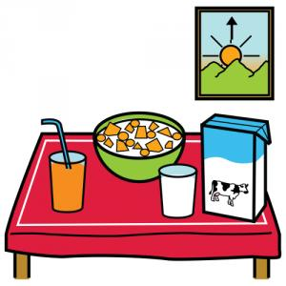 después del almuerzo y después de la cena , cuando termino de comer, tengo que ir rápidamente a lavarme los dientes porque si no lo hago me pueden salir caries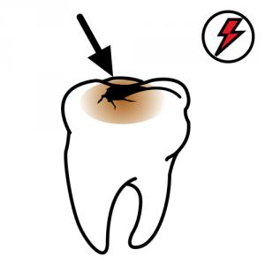 y eso duele mucho y si me pasa eso tengo que ir al dentista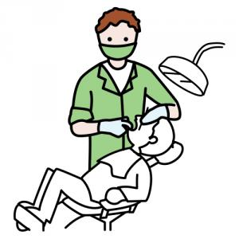 a que me los cure y eso no está bien.
Hoy he aprendido a lavarme siempre los dientes después de comer y eso está bien .
Para recordar bien por qué debo hacerlo puedo leerme de vez en cuando la siguiente lista y repetirme las siguientes palabras: “Tengo que lavarme los dientes siempre después de comer”
- Para agradar a mis padres.
- Para que no se pongan malos mis dientes.
- Para que no tenga que ir al dentista para que me los cure.
- Porque a veces, aunque tengo ganas debo obedecer a mis padres.
- Porque mis padres tienen más experiencia que yo y aunque no entienda los motivos, siempre tienen una buena razón para ordenarme hacer cosas.
- Porque si obedezco a mis padres, se pondrán contentos y no se enfadarán.

